| **Họ tên** | **% Công việc** | **Hoàn thành** |
| --- | --- | --- |
| Vũ Đức Long | 20% | 100% |
| Hoàng Lê Hùng | 20% | 100% |
| Trần Huỳnh Đức | 20% | 100% |
| Hoàng Hữu Đan | 20% | 100% |
| Lê Mạnh Đức | 20% | 100% |

**Bài 1 : Viết user story của tính năng “Quản lý danh mục hàng”.**

Bảng 1 : Danh sách các user story

| TT | Theme | Epic | UID | User story |
| --- | --- | --- | --- | --- |
| 1 | Quản lí hàng | Danh mục hàng | 1 | As an admin, I want to add new categories so that users can filter products easily. (Là một quản trị viên, tôi muốn thêm các danh mục mới để người dùng có thể dễ dàng lọc sản phẩm.) |
| 2 | Quản lí hàng | Danh mục hang | 2 | As an admin, I want to edit existing categories so that I can ensure the information is up-to-date. (Là một quản trị viên, tôi muốn chỉnh sửa các danh mục hiện có để đảm bảo thông tin luôn được cập nhật.) |
| 3 | Quản lí hang | Danh mục hang | 3 | |  | | --- |  | As an admin, I want to delete categories so that I can remove any outdated or unnecessary categories. (Là một quản trị viên, tôi muốn xóa các danh mục để loại bỏ những danh mục không còn cần thiết.) | | --- | |
| 4 | Quản lí hang | Danh mục hang | 4 | As a user, I want to view a list of categories so that I can choose the products I am interested in. (Là một người dùng, tôi muốn xem danh sách các danh mục để có thể chọn những sản phẩm mà tôi quan tâm.) |
| 5 | Quản lí hàng | Danh mục hàng | 5 | |  | | --- |  | As a user, I want to filter products by category so that I can find what I need quickly. (Là một người dùng, tôi muốn lọc sản phẩm theo danh mục để có thể nhanh chóng tìm thấy những gì tôi cần.) | | --- | |

**Bài 2 : Xác định tiêu chí chấp nhận trong tính năng “Quản lý danh mục hàng”.**

Bảng 2 : tiêu chí chấp nhận các user story.

| UID | As a… | I want to be able to… | So that… | Acceptance Criteria | Testing |
| --- | --- | --- | --- | --- | --- |
| 1 | Admin | |  | | --- |  |  | | --- | | Thêm các danh mục mới | |  |  | | --- | | | Người dùng có thể dễ dàng lọc sản phẩm | | --- |  |  | | --- | | - Hệ thống cho phép nhập tên danh mục mới. - Danh mục mới được hiển thị trong danh sách danh mục. | - Kiểm tra xem danh mục mới đã được thêm thành công và hiển thị trong danh sách. |
| 2 | Admin | | Chỉnh sửa các danh mục hiện có | | --- |  |  | | --- | | | Đảm bảo thông tin luôn được cập nhật | | --- |  |  | | --- | | - Hệ thống cho phép chỉnh sửa tên danh mục. - Thay đổi được phản ánh ngay lập tức trong danh sách. | | - Kiểm tra xem các thay đổi được lưu thành công và danh sách danh mục được cập nhật. | | --- |  |  | | --- | |
| 3 | Admin | | Xóa các danh mục không cần thiết | | --- |  |  | | --- | | | Loại bỏ những danh mục không còn cần thiết | | --- |  |  | | --- | | - Hệ thống yêu cầu xác nhận trước khi xóa danh mục. - Danh mục xóa không còn hiển thị trong danh sách. | - Kiểm tra xem danh mục đã bị xóa khỏi danh sách sau khi xác nhận. |
| 4 | Admin | | Xem danh sách các danh mục | | --- |  |  | | --- | | | Có thể chọn sản phẩm mà tôi quan tâm | | --- |  |  | | --- | | - Hệ thống hiển thị đầy đủ danh sách danh mục. - Danh mục được sắp xếp theo thứ tự nhất định (ví dụ: ABC). | | - Kiểm tra xem danh sách danh mục hiển thị đúng và đầy đủ. | | --- |  |  | | --- | |
| 5 | Admin | | Lọc sản phẩm theo danh mục | | --- |  |  | | --- | | | Có thể nhanh chóng tìm thấy những gì tôi cần | | --- |  |  | | --- | | - Hệ thống cho phép người dùng chọn danh mục để lọc sản phẩm. - Kết quả lọc phải phản ánh chính xác. | - Kiểm tra xem các sản phẩm được lọc chính xác theo danh mục đã chọn.  s |

**Bài 3 : Tính độ phức tạp và xác định mức độ ưu tiên cho user story của tính năng “Quản lý danh mục hàng”**   
  
Bảng 3 : Độ phức tạp và mức độ ưu tiên của các User story

| User Story | Độ phức tạp | Mức độ ưu tiên |
| --- | --- | --- |
| 1. Là một quản trị viên, tôi muốn thêm các danh mục mới để người dùng có thể dễ dàng lọc sản phẩm. | Chức năng : 3  Yêu cầu kĩ thuật : 3  Tích hợp : 2  Tổng độ phức tạp: (3+3+2)/3=2,67 | **-Giá trị kinh doanh** :4: cần thiết để nâng cao trải nghiệm người dùng  **-Khách hàng/ người dùng**: 5: người dùng có thể tìm kiếm sản phẩm dễ dàng hơn  **-Thời gian thực hiện**:4:có thể triển khai nhanh chóng  **-Tổng mức độ ưu tiên**: (4+5+4)/3=4,33 |
| 2. Là một quản trị viên, tôi muốn chỉnh sửa các danh mục hiện có để đảm bảo thông tin luôn được cập nhật | Chức năng : 3  Yêu cầu kĩ thuật : 3  Tích hợp : 2  Tổng độ phức tạp: (3+3+2)/3=2,67 | **-Giá trị kinh doanh**:5: cần thiết để đảm bảo thông tin chính xác và cập nhật  **-Khách hàng/ người dùng**:5: người dùng sẽ có trải nghiệm tốt hơn với thông tin chính xác  **Thời gian thực hiện**:4: có thể triển khai nhanh chóng, tương tự như thêm danh mục  **-Tổng mức độ ưu tiên:** (5+5+4)/3=4,67 |
| 3. Là một quản trị viên, tôi muốn xóa các danh mục để loại bỏ những danh mục không còn cần thiết | Chức năng : 3  Yêu cầu kĩ thuật : 4  Tích hợp : 3  Tổng độ phức tạp: (3+4+3)/3=3,33 | -**Giá trị kinh doanh**:4: cần thiết để duy trì sự sạch sẽ và chính xác trong danh mục  -**Khách hàng/ người dùng**:4: người dùng sẽ có trải nghiệm tốt hơn với danh mục được quản lí hợp lí  **Thời gian thực hiện**:4:có thể triển khai nhanh chóng, tương tự như các chức năng khác  **-Tổng mức độ ưu tiên**:(4+4+4)/3=4 |
| 4. Là một người dùng, tôi muốn xem danh sách các danh mục để có thể chọn những sản phẩm mà tôi quan tâm | Chức năng : 3  Yêu cầu kĩ thuật : 3  Tích hợp : 2  Tổng độ phức tạp: (3+3+2)/3=2,67 | -**Giá trị kinh doanh** 5: cần thiết để người dùng dễ dàng tìm kiếm sản phẩm  **-Khách hàng/ người dùng**:5: đây là một tính năng cơ bản, quan trọng cho trải nghiệm người dùng  **Thời gian thực hiện**:4: có thể triển khai nhanh chóng, không quá phức tạp  -**Tổng mức độ ưu tiên**:(5+5+4)/3=4,67 |
| 5. Là một người dùng, tôi muốn lọc sản phẩm theo danh mục để có thể nhanh chóng tìm thấy những gì tôi cần | Chức năng : 4  Yêu cầu kĩ thuật : 4  Tích hợp : 3  Tổng độ phức tạp: (4+4+3)/3=3,67 | -**Giá trị kinh doanh**:5: cần thiết để nâng cao trải nghiệm người dùng, giúp họ tìm kiếm sản phẩm nhanh chóng  **-Khách hàng/ người dùng**:5:tính năng này rất quan trọng cho việc tìm kiếm sản phầm  **Thời gian thực hiện**:3: có thể yêu cầu thời gian phát triển nhiều hơn do tính năng phức tạp hơn  **-Tổng mức độ ưu tiên:** (5+5+3)/3=4,33 |

**Bài 4 : Viết kịch bản cho user story của tính năng “Quản lý danh mục hàng”.**

VIẾT KỊCH BẢN

1. Thêm danh mục mới
2. Thông tin kịch bản

* Người thực hiện: quản trị viên
* Mục tiêu: : thêm danh mục hàng mới vào hệ thống
* Tiền điều kiện: quản trị viên đã đăng nhập vào hệ thống quản lí

1. Các bước thực hiện

* Bước 1:Truy cập vào trang quản lí danh mục
* Bước 2: Mở Form Thêm Danh Mục:
* Bước 3: Nhập Thông Tin Danh Mục:

﻿﻿ Bước 4: Xác Nhận Thông Tin:

Kiểm tra lại các thông tin đã nhập để đảm bảo không có lỗi chính tả hoặc thông tin sai lệch.

* Bước 5: Lưu Danh Mục:
* Bước 6. Kiểm Tra Danh Mục Mới:
* Bước 7: Kết Thúc:.

1. Chỉnh sửa danh mục hiện có
2. Thông tin kịch bản

* Người thực hiện: quản trị viên
* Mục tiêu: chỉnh sửa thông tin của danh mục hàng hiện có
* Tiền điều kiện: quản trị viên đã đăng nhập vào hệ thống quản lí

1. Các bước

* Bước 1: truy cập vào trang quản lí danh mục
* Bước 2: chọn danh sách danh mục cần chỉnh sửa
* Bước 3:mở form chỉnh sửa danh mục
* Bước 4: chỉnh sửa thông tin danh mục
* Bước 5:xác nhận thông tin
* Bước 6: lưu thay đổi
* Bước 7:kiểm tra danh mục đã chỉnh sửa

1. Xóa danh mục
2. Thông tin kịch bản

* Người thực hiện: quản trị viên
* Mục tiêu: xóa danh mục hàng không còn cần thiết
* Tiền điều kiện: quản trị viên đã đăng nhập vào hệ thống quản lí

1. Các bước

* Bước 1: truy cập vào trang quản lí danh mục
* Bước 2: chọn danh mục cần xóa
* Bước 3: xác nhận hành động xóa
* Bước 4:xác nhận xóa danh mục
* Bước 5:kiểm tra danh mục đã xóa
* Bước 6: kết thúc

1. Xem danh sách danh mục
2. Thông tin kịch bản

* Người thực hiện: người dùng
* Mục tiêu: xem danh sách các danh mục để lựa chọn sản phẩm quan tâm
* Tiền điều kiện: người dùng đã truy cập vào trang web hoặc ứng dụng quản lí hàng

1. Các bước

* Bước 1: truy cập trang chính
* Bước 2: tìm kiếm danh mục
* Bước 3: nhấp vào danh mục
* Bước 4: hiển thị danh sách danh mục
* Bước 5: tương tác với danh mục
* Bước 6:kiểm tra kết quả
* Bước 7: kết thúc

1. Lọc sản phẩm theo danh mục
2. Thông tin kịch bản

* Người thực hiện: người dùng
* Mục tiêu: lọc sản phẩm theo danh mục để tìm kiếm nhanh chóng

**Bài 5 : Xác định Task cho user story của tính năng “Quản lý danh mục hàng”.**

**Task cho user story của tính năng “Quản lý danh mục hàng:**

User story 1:

"Là một quản trị viên, tôi muốn thêm các danh mục mới để người dùng có thể dễ dàng lọc sản phẩm."

Task:

* Task 1.1: Thiết kế giao diện thêm danh mục mới.
* Task 1.2: Tạo API thêm danh mục vào cơ sở dữ liệu.
* Task 1.3: Xử lý thông báo khi thêm danh mục thành công hoặc lỗi.
* Task 1.4: Kiểm thử tính năng thêm danh mục.

SubTasks:

* SubTask 1.2.1: Tạo endpoint /categories/add.
* SubTask 1.2.2: Viết hàm lưu danh mục vào bảng Categories.
* SubTask 1.2.3: Kiểm tra dữ liệu đầu vào (ví dụ: danh mục trùng).

User Story 2:

*"*Là một quản trị viên, tôi muốn chỉnh sửa các danh mục hiện có để đảm bảo thông tin luôn được cập nhật*."*

Task:

* Task 2.1: Thiết kế giao diện chỉnh sửa danh mục.
* Task 2.2: Tạo API chỉnh sửa danh mục.
* Task 2.3: Hiển thị thông báo nếu chỉnh sửa thành công hoặc lỗi.
* Task 2.4: Kiểm thử tính năng chỉnh sửa.

SubTasks:

* SubTask 2.2.1: Tạo endpoint /categories/edit/{id}.
* SubTask 2.2.2: Viết hàm cập nhật thông tin trong bảng Categories.
* SubTask 2.2.3: Xử lý lỗi khi danh mục không tồn tại hoặc nhập sai dữ liệu.

User Story 3:

*"*Là một quản trị viên, tôi muốn xóa các danh mục để loại bỏ những danh mục không còn cần thiết*."*

Task:

* Task 3.1: Thêm nút xóa danh mục trong giao diện quản lý danh mục.
* Task 3.2: Tạo API xóa danh mục.
* Task 3.3: Thông báo xác nhận trước khi xóa.
* Task 3.4: Kiểm thử tính năng xóa danh mục.

SubTasks:

* SubTask 3.2.1: Tạo endpoint /categories/delete/{id}.
* SubTask 3.2.2: Thêm kiểm tra trước khi xóa (ví dụ: nếu danh mục đã liên kết sản phẩm).
* SubTask 3.2.3: Xử lý lỗi khi danh mục không tồn tại.

User Story 4:

*"*Là một người dùng, tôi muốn xem danh sách các danh mục để có thể chọn

những sản phẩm mà tôi quan tâm*."*

Task:

* Task 4.1: Thiết kế giao diện hiển thị danh sách danh mục.
* Task 4.2: Tạo API lấy danh sách danh mục từ cơ sở dữ liệu.
* Task 4.3: Xử lý phân trang (nếu danh sách dài).
* Task 4.4: Kiểm thử tính năng xem danh sách danh mục.

SubTasks:

* SubTask 4.2.1: Tạo endpoint /categories/list.
* SubTask 4.2.2: Truy vấn dữ liệu từ bảng Categories.
* SubTask 4.2.3: Xử lý hiển thị khi không có danh mục nào.

User Story 5:

*"*Là một người dùng, tôi muốn lọc sản phẩm theo danh mục để có thể nhanh chóng tìm thấy những gì tôi cần.*"*

Task:

* Task 5.1: Thiết kế giao diện lọc sản phẩm theo danh mục.
* Task 5.2: Tạo API lọc sản phẩm dựa theo danh mục.
* Task 5.3: Hiển thị sản phẩm đã lọc trong giao diện người dùng.
* Task 5.4: Kiểm thử tính năng lọc sản phẩm.

SubTasks:

* SubTask 5.2.1: Tạo endpoint /products?category={id}.
* SubTask 5.2.2: Viết truy vấn lọc sản phẩm từ bảng Products.
* SubTask 5.2.3: Xử lý khi không có sản phẩm nào trong danh mục.

**Bài 6 : Thiết kế giao diện cho user story của tính năng “Quản lý danh mục hàng” (có thể sử dụng Hình là các form để minh họa)**

1. Giao diện Thêm Danh Mục Mới

Form Thêm Danh Mục Mới:

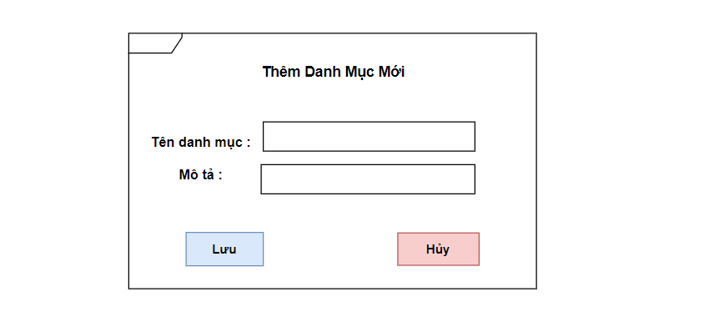

* Input Field 1: *Tên danh mục* (Text Box)
* Input Field 2: *Mô tả danh mục* (Text Area)
* Button: "Lưu" (Save), "Hủy" (Cancel)
* Mô tả: Khi admin nhập tên và mô tả danh mục mới, nhấn "Lưu" để thêm danh mục vào hệ thống hoặc "Hủy" để thoát.

1. Giao diện Chỉnh Sửa Danh Mục

Form Chỉnh Sửa Danh Mục

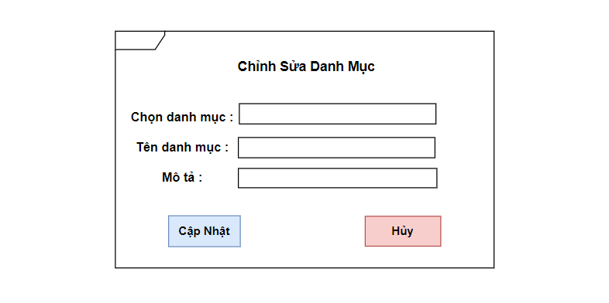

* Chọn danh mục cần chỉnh sửa
* Input Field 1: *Tên danh mục* (Pre-filled Text Box)
* Input Field 2: *Mô tả* (Pre-filled Text Area)
* Button: "Cập nhật" (Update), "Hủy" (Cancel)
* Mô tả: Admin chọn danh mục muốn chỉnh sửa và chỉnh sửa thông tin. Nhấn "Cập nhật" để lưu thay đổi hoặc "Hủy" để thoát.

1. Giao diện Xóa Danh Mục

Form Xóa Danh Mục

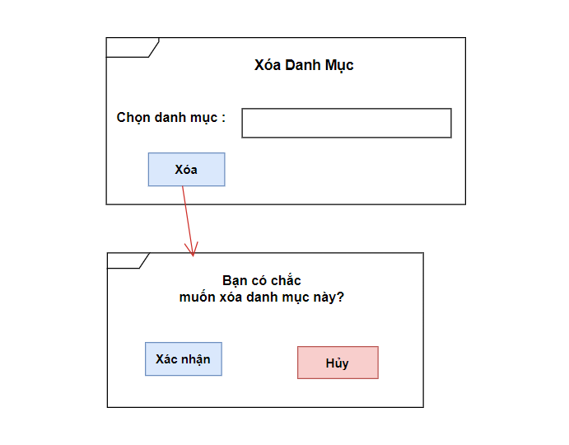

* + Chọn danh mục cần xóa
  + Thông báo xác nhận: “Bạn có chắc chắn muốn xóa danh mục này?”
  + Button: "Xác nhận" (Confirm), "Hủy" (Cancel)
  + Mô tả: Admin chọn danh mục và xác nhận xóa để loại bỏ danh mục khỏi hệ thống.

1. Giao diện Danh Sách Danh Mục

Form Danh Sách Danh Mục

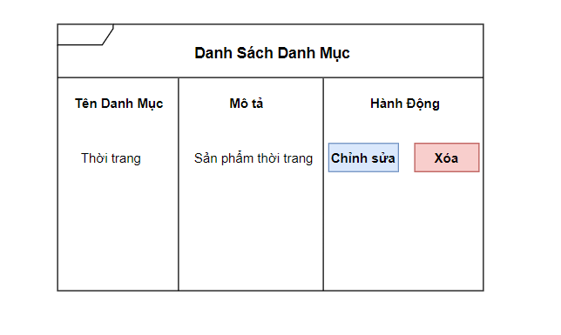

* + Cột 1: Tên Danh Mục
  + Cột 2: Mô Tả
  + Cột 3: Hành Động (Buttion "Chỉnh Sửa", "Xóa")
  + Mô tả: Bảng liệt kê các danh mục hiện có với các nút tương tác để chỉnh sửa hoặc xóa nhanh danh mục.

1. Giao diện Lọc Sản Phẩm Theo Danh Mục

Form Lọc Sản Phẩm Theo Danh Mục

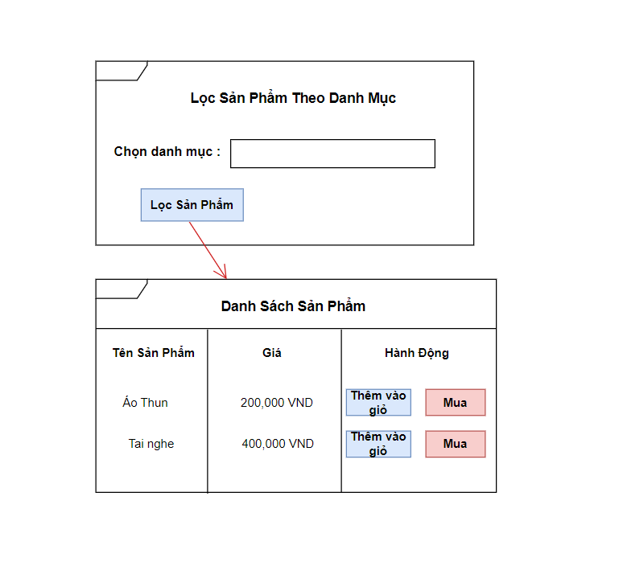

* Người dùng chọn danh mục cần lọc.
* Nút ‘Lọc Sản Phẩm’: Khi nhấn, danh sách sản phẩm tương ứng sẽ được hiển thị.
* Tên Sản Phẩm: Tên từng sản phẩm trong danh mục đã chọn.
* Giá: Giá của sản phẩm.
* Hành Động: Nút ‘Thêm Vào Giỏ’ , cho phép người dùng thêm sản phẩm vào giỏ hàng.

**Bài 7:** **Thiết kế logic cho user story của tính năng “Quản lý danh mục hàng”.**

Dưới đây là **thiết kế logic** cho user story của tính năng “Quản lý danh mục hàng”.

1. **User Story 1**: “Là một quản trị viên, tôi muốn thêm các danh mục mới để người dùng có thể dễ dàng lọc sản phẩm”.

**Logic triển khai:**

* Admin điền tên và mô tả danh mục mới.
* Hệ thống kiểm tra tính hợp lệ:
  + Tên không được để trống.
  + Tên không được trùng lặp với danh mục đã có.
* Nếu hợp lệ, hệ thống lưu danh mục vào cơ sở dữ liệu và hiển thị thông báo thành công.

1. **User Story 2**: “Là một quản trị viên, tôi muốn chỉnh sửa các danh mục hiện có để đảm bảo thông tin luôn được cập nhật.”.

**Logic triển khai:**

* Admin chọn danh mục cần sửa.
* Admin cập nhật thông tin (tên hoặc mô tả).
* Hệ thống kiểm tra:
  + Danh mục tồn tại.
  + Tên, mô tả mới không trùng lặp với các danh mục khác.
* Nếu hợp lệ, hệ thống cập nhật dữ liệu và ghi nhận thời gian sửa đổi, hiển thị thông báo thành công.

1. **User Story 3**: “Là một quản trị viên, tôi muốn xóa các danh mục để loại bỏ những danh mục không còn cần thiết.”.

**Logic triển khai:**

* Admin chọn danh mục cần xóa.
* Hệ thống kiểm tra xem có sản phẩm nào liên quan không.
* Nếu có sản phẩm, yêu cầu admin xóa hoặc chuyển sản phẩm sang danh mục khác trước.
* Nếu không, hệ thống tiến hành xóa danh mục.

1. **User Story 4**: “Là một người dùng, tôi muốn xem danh sách các danh mục để có thể chọn những sản phẩm mà tôi quan tâm”.

**Logic triển khai:**

* Người dùng yêu cầu xem danh sách danh mục.
* Hệ thống truy vấn và trả về tất cả các danh mục hiện có.

1. **User Story 5**: “Là một người dùng, tôi muốn lọc sản phẩm theo danh mục để có thể nhanh chóng tìm thấy những gì tôi cần”.

**Logic triển khai:**

* Người dùng chọn một danh mục từ danh sách.
* Hệ thống truy vấn và trả về các sản phẩm thuộc danh mục đã chọn.

**Bài 8:** **Thiết kế cơ sở dữ liệu cho user story của tính năng “Quản lý danh mục hàng”.**

Thiết kế **cơ sở dữ liệu.**

**Bảng Categories(danh mục):**

| **Tên cột** | **Kiểu dữ liệu** | **Ràng buộc** | **Mô tả** |
| --- | --- | --- | --- |
| ID | INT | Primary Key,  Auto_Increment | Khóa chính, định danh duy nhất cho một danh mục |
| Name | VARCHAR(25) | NOT NULL, UNIQUE | Tên danh mục(duy nhất, không trống) |
| Description | TEXT | NULL | Mô tả chi tiết về danh mục. |
| CreatedAt | TIMESTAMP | DEFAULT CURRNET_TIMESTAMP | Thời gian tạo danh mục |
| UpdateAt | TIMESTAMP | ON UPDATE  CURRENT_TIMESTAMP | Thời gian cập nhật danh mục. |

**Bảng Products (Sản phẩm)**

| **Tên Cột** | **Kiểu Dữ Liệu** | **Ràng buộc** | **Mô tả** |
| --- | --- | --- | --- |
| ID | INT | PRIMARY KEY, AUTO_INCREMENT | Khóa chính, định danh duy nhất cho mỗi sản phẩm. |
| Name | VARCHAR(255) | NOT NULL | Tên sản phẩm. |
| Description | TEXT | NULL | Mô tả chi tiết về sản phẩm. |
| Price | DECIMAL(15,2) | NOT NULL | Giá sản phẩm. |
| CategoryID | INT | FOREIGN KEY REFERENCES Categories(ID) ON DELETE RESTRICT | Khóa ngoại liên kết đến danh mục. |
| Status | ENUM('Available', 'Out of Stock') | DEFAULT 'Available' | Trạng thái sản phẩm (có sẵn / hết hàng). |
| CreatedAt | TIMESTAMP | DEFAULT CURRENT_TIMESTAMP | Thời gian tạo sản phẩm. |
| UpdatedAt | TIMESTAMP | ON UPDATE CURRENT_TIMESTAMP | Thời gian cập nhật sản phẩm gần nhất. |

**Bài 9: Xác định các ca kiểm thử cho user story của tính năng “Quản lý danh mục hàng”.**

**Ca kiểm thử**

1. **Kiểm thử thêm danh mục mới**
   * **Mô tả:** Kiểm tra khả năng thêm một danh mục hàng mới vào hệ thống.
   * **Bước thực hiện:**
     1. Đăng nhập với tư cách quản trị viên.
     2. Chọn tùy chọn "Thêm danh mục".
     3. Nhập thông tin danh mục (tên, mô tả, v.v.).
     4. Nhấn nút "Lưu".
   * **Kỳ vọng:** Danh mục mới được thêm thành công và hiển thị trong danh sách danh mục.
2. **Kiểm thử sửa danh mục hàng**
   * **Mô tả:** Kiểm tra khả năng sửa thông tin của một danh mục hàng đã tồn tại.
   * **Bước thực hiện:**
     1. Đăng nhập với tư cách quản trị viên.
     2. Chọn một danh mục hàng để sửa.
     3. Thay đổi thông tin (tên, mô tả, v.v.).
     4. Nhấn nút "Cập nhật".
   * **Kỳ vọng:** Thông tin danh mục được cập nhật thành công.
3. **Kiểm thử xóa danh mục hàng**
   * **Mô tả:** Kiểm tra khả năng xóa một danh mục hàng khỏi hệ thống.
   * **Bước thực hiện:**
     1. Đăng nhập với tư cách quản trị viên.
     2. Chọn một danh mục hàng để xóa.
     3. Nhấn nút "Xóa" và xác nhận hành động.
   * **Kỳ vọng:** Danh mục được xóa thành công và không còn xuất hiện trong danh sách.
4. **Kiểm thử xem danh sách danh mục hàng**
   * **Mô tả:** Kiểm tra khả năng xem danh sách các danh mục hàng.
   * **Bước thực hiện:**
     1. Đăng nhập với tư cách quản trị viên.
     2. Chọn tùy chọn "Danh sách danh mục".
   * **Kỳ vọng:** Danh sách tất cả các danh mục hàng được hiển thị đầy đủ và chính xác.
5. **Kiểm thử kiểm tra dữ liệu đầu vào**
   * **Mô tả:** Kiểm tra việc xử lý các trường hợp nhập liệu không hợp lệ khi thêm hoặc sửa danh mục.
   * **Bước thực hiện:**
     1. Đăng nhập với tư cách quản trị viên.
     2. Chọn tùy chọn "Thêm danh mục" hoặc "Sửa danh mục".
     3. Nhập dữ liệu không hợp lệ (ví dụ: để trống tên).
     4. Nhấn nút "Lưu" hoặc "Cập nhật".
   * **Kỳ vọng:** Hệ thống hiển thị thông báo lỗi và không cho phép thêm hoặc cập nhật danh mục.
6. **Kiểm thử xác nhận hành động khi xóa danh mục**
   * **Mô tả:** Kiểm tra hệ thống yêu cầu xác nhận khi xóa danh mục.
   * **Bước thực hiện:**
     1. Đăng nhập với tư cách quản trị viên.
     2. Chọn một danh mục hàng để xóa.
     3. Nhấn nút "Xóa".
   * **Kỳ vọng:** Hệ thống hiển thị thông báo yêu cầu xác nhận trước khi thực hiện hành động xóa.

**Bài 10 : Viết mục tiêu cho Spring V1.o với các user story được phát triển từ hai tính năng “Quản lý danh mục hàng” và “Quản lý danh mục hàng”.**

**Phạm vi:**

Sprint V1.0 bao gồm việc phát triển và kiểm thử các tính năng cốt lõi sau:

* Quản lý danh mục hàng: Thêm, xóa, sửa, và xem danh mục.
* Lọc sản phẩm theo danh mục: Hiển thị chính xác các sản phẩm thuộc danh mục đã chọn

**Mục tiêu tổng thể:** Hoàn thiện tính năng quản lý danh mục hàng và lọc sản phẩm theo danh mục. Đảm bảo rằng quản trị viên có thể thêm, xóa, sửa và xem danh mục hàng, đồng thời người dùng có thể lọc sản phẩm chính xác theo danh mục để cải thiện trải nghiệm.

**Mục tiêu cụ thể:**

* Thêm danh mục hàng ( thời gian thực hiện ):
  + - Người quản trị đăng nhập với tư cách quản trị viên.
    - Người quản trị chọn tùy chọn "Thêm danh mục".
    - Người quản trị nhập thông tin danh mục (tên, mô tả, v.v.).
    - Người quản trị nhấn nút "Lưu".
* Xóa danh mục hang ( thời gian thực hiện )
  + - Người quản trị đăng nhập với tư cách quản trị viên.
    - Người quản trị chọn một danh mục để xóa
    - Người quản trị nhấn nút “Xóa”
    - Hiện thị thông báo xác nhận xóa trước khi xóa danh mục.
* Sửa danh mục hang (thời gian thực hiện ..):
  + - Người quản trị đăng nhập với tư cách quản trị viên.
    - Người quản trị chọn một danh mục hàng để sửa.
    - Người quản trị thay đổi thông tin (tên, mô tả, v.v.).
    - Người quản trị nhấn nút "Cập nhật".
* Xem danh mục hang ( thời gian ước tính: )
  + - Người quản trị đăng nhập với tư cách quản trị viên.
    - Người quản trị chọn tùy chọn "Danh sách danh mục".
    - Hiện thị danh sách các danh mục hang hiện có
* Lọc sản phẩm theo danh mục (thời gian ước tính ) :
  + - Người dùng có thể duyệt qua danh mục hàng với các bộ lọc và sắp xếp theo tên, giá hoặc đánh giá.
    - Hiện thị chi tiết sản phẩm khi người dùng chọn một sản phẩm từ danh mục.

**Phân tích nhiệm vụ và thời gian hoàn thành:**

* **Frontend development:**
  + - Tạo UI để thêm, sửa, xóa danh mục (6 giờ)
    - Tạo UI để xem danh sách danhn mục hiện tại ( 3 giờ)
    - Tạo UI để duyệt danh mục sản phẩm theo danh mục (4 giờ)
* **Bachkend development:** 
  + - API cập nhật thay đổi của danh mục khi thêm, sửa, xóa danh mục (5 giờ)
    - API lấy thông tin danh mục và sản phẩm (4 giờ)
* **Database setup** (4 giờ):
  + - Tạo bảng danh mục hàng với các trường: categoryId, name.
    - Tạo bảng sản phẩm với các trường: productid, name, description, price.
    - Tạo bảng người dùng với các trường: userId, account, password, authority
* **Testing:** 
  + - Viết các unit test cho API thêm danh mục mới, sửa và xóa danh mục.(3 giờ)
    - Thực hiện kiểm thử tích hợp giữa frontend và backend (4 giờ)
    - Thực hiện kiểm thử thủ công cho các giao diện người dùng (5 giờ)
* **Documentation** (6 giờ):
  + - Viết tài liệu hướng dẫn sử dụng cho các tính năng thêm, sửa xóa và xem danh mục cũng như tìm kiếm sản phẩm theo danh mục
    - Cập nhập tài liệu API cho backend
* **Sprint review** ( 3 giờ):
  + - Demo các chức năng thêm, sửa, xóa, xem danh mục và duyệt sản phẩm theo danh mục cho các bên liên quan.
    - Thu thập phản hồi từ các bên liên quan và lập kế hoạch cải tiến cho các sprint tiếp theo.
* **Sprite Retrosprective** (2 giờ):
  + - Thảo luận về những gì đã làm tốt và những gì cần cải thiện trong sprint
    - Đưa ra các hành động cải tiến cho sprint tiếp theo